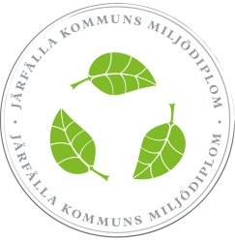

Verksamhetens miljöpåverkan

Upprättad av [namn]
[20xx-xx-xx]

Rutin för miljöanpassning av verksamhetens miljöpåverkan
[skriv er rutin här]

Handledning för vad rutinen kan beskriva

Tillverkade produkter och utförda tjänster
Beskriv hur personalen ska arbeta med att miljöanpassa tillverkade produkter och utförda tjänster, t.ex.
- arbetat med att minska materialåtgången
- anpassat varor till återanvändning/återvinning
- arbetat med att förlänga varors livslängd
- bytt ut material i produktionsprocessen mot mer miljöanpassade
- miljöanpassat det varusortiment som ni säljer till detaljister/ konsumenter

Miljöanpassning av produktionen
Beskriv hur personalen ska arbeta med att miljöanpassa produktionen, t.ex.
- om ni använder bästa möjliga teknik ur miljöperspektiv
- om ni arbetar med att minska eller återanvända/återvinna spillmaterial och övriga restprodukter
- om ni har arbetat med att minska användningen av förpackningar i produktionen)

Miljökunskap och opinionsbildning
Beskriv hur personalen ska arbeta med att öka intressenters (kunders/leverantörers/elevers/barns, boendes/brukares) miljökunskap och annan opinionsbildning, t.ex.
- om ni arbetar i den dagliga verksamheten för att öka miljökunskapen hos intressenter
- om intressenter fått miljöutbildning
- om ni använder miljöarbetet i er marknadsföring

